Міністерство освіти і науки України

Національний університет “Львівська політехніка”

Інститут прикладної математики та фундаментальних наук   
Кафедра прикладної математики

Звіт

про виконання лабораторної роботи №1

“Створення схеми БД”

з курсу “Організація баз даних і знань”

Виконала:

Студентка групи ПМ-22

Карпин О.І.

Перевірив

Пабирівський В.В.

Львів-2024р.

*Інформаційна система служить для організації, яка проводить конференції. Система повинна надавати всю інформацію про зміст конференцій та виступаючих.*

Конференція має свою назву, період проведення, будівлю де вона проводиться. Кожна конференція поділяється на секції, кожна з яких має свою назву, порядковий номер, головуючого та закріплене приміщення. В кожній секції відбуваються виступи. Виступ характеризується темою, виступаючим, датою та часом початку, тривалістю. Кожен виступ може потребувати певного обладнання, яке повинне бути заплановане заздалегідь. Про кожного виступаючого потрібно знати науковий ступінь, місце праці, посаду, професійну біографію. Кожен виступаючий може брати участь в кількох секціях, але за один день він може виступати тільки в одній секції. В одному приміщенні не можуть проводитися одночасно засідання двох секцій.

### Система повинна надавати наступні звіти:

* Розклад конференції з вказанням секцій, місця проведення, виступів, інформації про виступаючих.
* Список всіх учасників конференції з вказанням місць праці та посад.
* Список потрібного обладнання з вказанням яке обладнання буде потрібне в якому приміщенні і коли.

Схема бази даних:

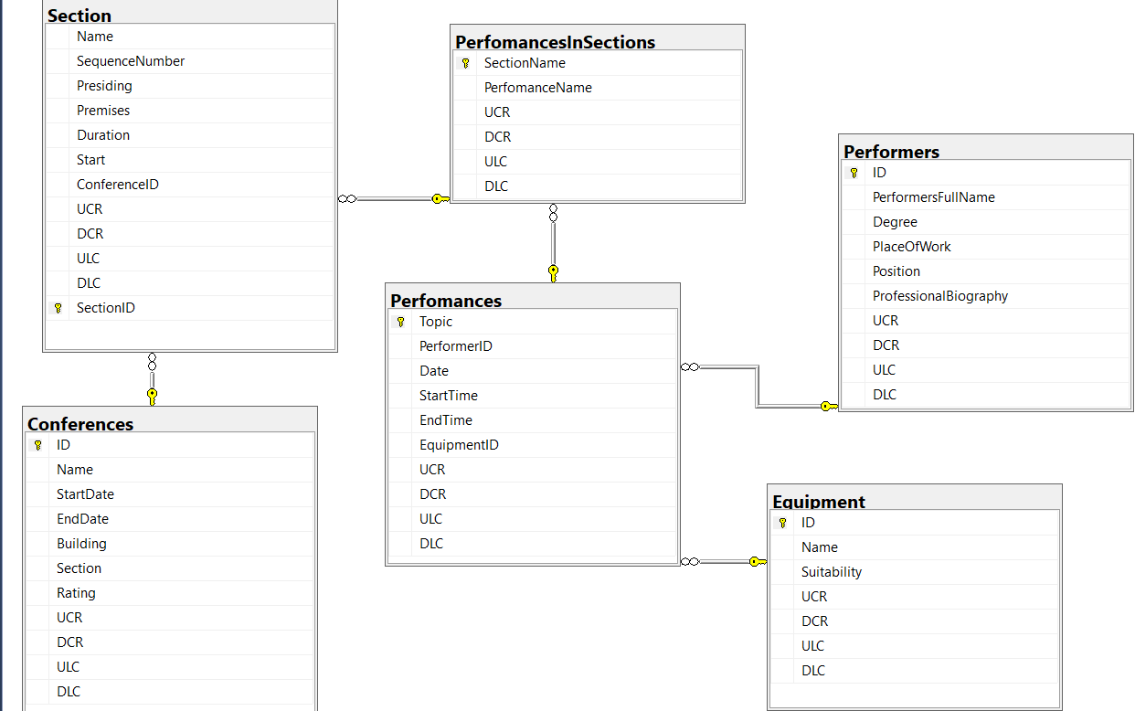

USE master

GO

CREATE DATABASE KarpynSQL

CONTAINMENT = NONE

ON PRIMARY

( NAME = N'KarpynSQL', FILENAME = N'C:\Program Files\Microsoft SQL Server\MSSQL16.SQL\MSSQL\DATA\KarpynSQL.mdf' , SIZE = 8192KB , MAXSIZE = UNLIMITED, FILEGROWTH = 65536KB )

LOG ON

( NAME = N'KarpynSQL_log', FILENAME = N'C:\Program Files\Microsoft SQL Server\MSSQL16.SQL\MSSQL\DATA\KarpynSQL_log.ldf' , SIZE = 8192KB , MAXSIZE = 2048GB , FILEGROWTH = 65536KB )

WITH CATALOG_COLLATION = DATABASE_DEFAULT, LEDGER = OFF

GO

CREATE TABLE Conferences(

ID int NOT NULL,

Name nvarchar(50) NOT NULL,

StartDate date NOT NULL,

EndDate date NOT NULL,

Building nvarchar(50) NOT NULL,

Section nvarchar(50) NOT NULL,

Rating float NOT NULL

CONSTRAINT PK_Conferences_ID PRIMARY KEY CLUSTERED (ID)

)

GO

CREATE TABLE Section(

Name nvarchar(50) NOT NULL,

SequenceNumver int NOT NULL,

Presiding nvarchar(50) NOT NULL,

FixesPremises nvarchar(50) NOT NULL,

Duration int NOT NULL,

Start datetime NOT NULL,

ConferenceID int NOT NULL

)

GO

CREATE TABLE Equipment(

ID int NOT NULL,

Name nvarchar(50) NOT NULL,

Suitability bit NOT NULL,

CONSTRAINT PK_Equipment_ID PRIMARY KEY CLUSTERED (ID)

)

GO

CREATE TABLE PerfomancesInSections(

SectionName nvarchar(50) NOT NULL,

PerformanceName nvarchar(50) NOT NULL,

CONSTRAINT PK_PerformancesInSections_SectionName PRIMARY KEY CLUSTERED (SectionName)

)

GO

CREATE TABLE Performers(

ID int NOT NULL,

PerformersFullName nvarchar(50) NOT NULL,

Degree nvarchar(50) NOT NULL,

PlaceOfWork nvarchar(50) NOT NULL,

Position nvarchar(50) NULL,

ProfessionalBiography nvarchar(100) NOT NULL,

CONSTRAINT PK_Performers_ID PRIMARY KEY CLUSTERED (ID)

)

GO

CREATE TABLE Perfomances (

Topic nvarchar(50) NOT NULL,

PerformerID int NOT NULL,

Date date NOT NULL,

StartTime time(7) NOT NULL,

EndTime time(7) NOT NULL,

EquipmentID int NULL,

CONSTRAINT PK_Performances_Topic PRIMARY KEY CLUSTERED (Topic)

)

ALTER TABLE Section WITH CHECK ADD FOREIGN KEY(ConferenceID)

REFERENCES Conferences (ID)

GO

ALTER TABLE Performances WITH CHECK ADD FOREIGN KEY(EquipmentID)

REFERENCES Equipment (ID)

GO

ALTER TABLE Performances WITH CHECK ADD FOREIGN KEY(PerformerID)

REFERENCES Performers (ID)

GO

ALTER TABLE Section WITH CHECK ADD FOREIGN KEY(Name)

REFERENCES PerformancesInSections (SecondName)

GO

ALTER TABLE PerformancesInSections WITH CHECK ADD FOREIGN KEY(PerformanceName)

REFERENCES Performances (Topic)

GO

INSERT INTO Equipment(ID, Name, Suitability)

VALUES

(120001, 'Проектор', 1),

(120002, 'Ноутбук',1),

(120003, 'Проектор',0),

(120004, 'Акустична система',1),

(120005, 'Бездротовий мікрофон',1),

(120006, 'Веб-камера',1),

(120007, 'Проектор',1),

(120008, 'Ноутбук',1),

(120009, 'Веб-камера',1),

(120010, 'Проектор',0);

GO

**Посилання на репозиторій GitHub:**

<https://github.com/Olesia-Karpyn/KarpynSQL.git>

**Висновок:**

Створила базу даних у SSMS. Згідно мого варіанту завдання лабораторної роботи створила таблиці, задала кожному полю тип даних, створила ключі та заповнила таблиці інформацією.